Příloha 1. – závlaha hřiště

- Hřiště 108 x 64 m
- Stávající čerpadlo A-UBA 4 stupně – Kovo Konice
- Zadání dle plánku - 10+3 – 13 sekcí
- Kompletní dodávka a montáž

Upřesnění:
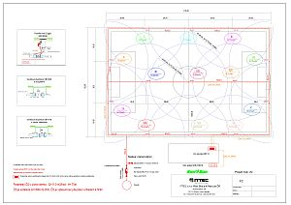

Za TJ MCV BRNO Milan Skrčený, předseda

